**Айтказина Маржан Оразгалиевна**

**Учитель –дефектолог**

**КГУ «Специальная школа-интернат №6» УО АО**

**Контрольно-диагностический материал по учебному предмету «Счет» для учащихся 6 класса с умеренным нарушением интеллекта.**

В условиях специального образования важным аспектом является создание эффективной системы контроля знаний учащихся. Контрольно-измерительный материал (КИМ) должен быть адаптирован под потребности обучающихся с умеренным нарушением интеллекта, чтобы обеспечить максимальное понимание и усвоение математических понятий.

**1. Цели и задачи контрольно-измерительного материала**

Контрольно-измерительный материал имеет несколько ключевых целей:

* **Оценка уровня знаний:** Определение степени усвоения учебного материала.
* **Коррекция обучения:** Выявление пробелов в знаниях для дальнейшей работы над ними.
* **Мотивация к обучению:** Создание положительного отношения к учебному процессу через доступные и интересные задания.

**2. Структура контрольно-измерительного материала**

КИМ должен включать разнообразные типы заданий, что позволит учитывать различные уровни восприятия информации учащимися. Основные виды заданий:

* **Тестовые задания:** Вопросы с выбором ответа или задания на установление соответствия, которые позволяют быстро оценить уровень знаний.
* **Задачи на понимание:** Примеры с реальными жизненными ситуациями, что делает материал более актуальным и понятным.
* **Задания на решение уравнений:** Простые уравнения, которые способствуют развитию логического мышления.
* **Практические задания:** Задания, требующие применения знаний на практике, например, вычисление периметра и площади простых фигур.
* **Задания на сравнение:** Задачи, где учащиеся должны сопоставить числа, что помогает закрепить понятия больше/меньше/равно.

**3. Методы работы с контрольно-измерительными материалами**

* **Пошаговое объяснение:** Убедитесь, что каждое задание понятно. Используйте простые и четкие формулировки.
* **Наглядные материалы:** Применяйте рисунки, схемы и реальные предметы для иллюстрации математических понятий.
* **Поддерживающая атмосфера:** Поощряйте детей за правильные ответы и поддерживайте их в случае трудностей, создавая таким образом уверенность в своих силах.

**4. Оценка результатов и дальнейшая работа**

Оценка результатов должна быть многогранной. Используйте не только тестовые задания, но и наблюдения за работой учеников, их участие в уроках и практические результаты. На основе полученных данных можно корректировать планы уроков и адаптировать методики преподавания для достижения лучших результатов.

**Заключение**

Контрольно-измерительный материал для обучающихся с умеренным нарушением интеллекта должен быть разнообразным, доступным и интерактивным. Использование адаптированных заданий и поддерживающей атмосферы способствует эффективному обучению и развитию математических навыков у учащихся. Важно постоянно обновлять и адаптировать КИМ в соответствии с потребностями и особенностями детей, что позволит им успешно осваивать математические знания.

**КОНТРОЛЬНО-ДИАГНОСТИЧЕСКИЙ МАТЕРИАЛ**

**по предмету «Счет» 6 класса**

**1 четверть**

1. Впиши пропущенные числа.

|  |  |  |
| --- | --- | --- |
| **11** |  | **13** |

|  |  |  |
| --- | --- | --- |
| **15** |  |  |

|  |  |  |
| --- | --- | --- |
|  | **14** |  |

|  |  |  |
| --- | --- | --- |
| **18** |  | **20** |

2. Запиши число.

1 дес. 2 ед. = ____ 1 дес. 1 ед. =____ 1 дес. =____

3. Соедини числа знаками: **=, >, <.**

**14…11; 17…13; 19…12; 10…20; 16…15.**

4. Выбери и поставь знак.

10 … 2 = 12 9 … 1 = 10

12 … 2 = 10 11 … 1 = 12

11 … 1 = 10 11 … 1 = 10

5.Прочитай и реши задачу

Задача. У Марата 10 тетрадей в клетку и 7 тетрадей в линейку. Сколько всего тетрадей у Марата?

|  |  |  |  |  |  |  |  |  |  |
| --- | --- | --- | --- | --- | --- | --- | --- | --- | --- |
|  |  |  |  |  |  |  |  |  |  |
|  |  |  |  |  |  |  |  |  |  |
|  |  |  |  |  |  |  |  |  |  |

Решение:

Ответ: _____

Выполняет самостоятельно

С помощью учителя

Не выполняет

**КОНТРОЛЬНО-ДИАГНОСТИЧЕСКИЙ МАТЕРИАЛ**

**по предмету «Счет» 6 класса**

**2 четверть**

1. Запиши пропущенное число в таблицу.

|  |  |  |  |  |  |  |  |  |  |  |  |  |  |  |  |
| --- | --- | --- | --- | --- | --- | --- | --- | --- | --- | --- | --- | --- | --- | --- | --- |
| 1 |  | 3 |  |  | 6 |  |  |  | 10 |  |  |  |  |  | 16 |

2.Впиши нужные числа.

19 = __ дес. __ ед. 20 = __ дес. 18 = __ дес. __ ед.

3.Выбери и поставь знак **=, >, <.**

19 + 1 … 1 + 19 18 + 2 … 18 + 1 20 … 10 + 10

4.Вычисли.

12 + 3 = 15 + 1 =

12 + 4 = 15 – 3 =

16 – 1 = 16 – 2 =

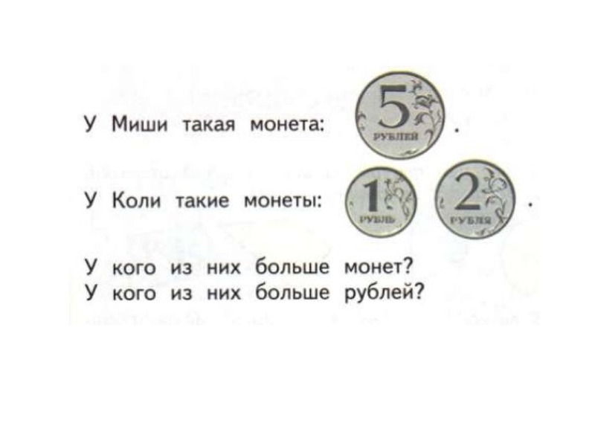5.Выполни.

Выполняет самостоятельно

С помощью учителя

Не выполняет

**КОНТРОЛЬНО-ДИАГНОСТИЧЕСКИЙ МАТЕРИАЛ**

**по предмету «Счет» 6 класса**

**3 четверть**

1.Впиши нужные числа.

* 1. … дес. … ед. 15 = … дес. … ед. 17 = … дес. … ед.

2.Выбери и поставь знак.

11 – 2 … 11 – 4 11 + 3 … 11 – 5 15 – 3 … 12

3.Реши примеры с помощью счётов.

20 + 10 = ____ 10 + 10 = ____

30 – 10 = ____ 20 – 10 = ____

10 + 40 = ____ 30 + 10 = ____

4.В одной коробке 10 карандашей, а в другой - 6 карандашей. Сколько всего карандашей в этих двух коробках?

5. Начерти отрезок 5см.

Выполняет самостоятельно

С помощью учителя

Не выполняет

**КОНТРОЛЬНО-ДИАГНОСТИЧЕСКИЙ МАТЕРИАЛ**

**по предмету «Счет» 6 класса**

**4 четверть**

1.Составь числа из десятков и единиц. Запиши их.

2 дес. 3 ед. = ___ 3 дес. 5 ед. = ___ 6 дес. 2 ед. = ___

1. дес. 7 ед. = ___ 4 дес. 1 ед. = ___ 7 дес. 8 ед. = ___

2. Напиши следующие числа.

10, … 15, … 17, … 19, … 20.

3.Обведи однозначные числа.

Подчеркни двузначные числа. 1, 10, 2, 20, 5, 50, 3, 30, 40, 4, 7, 70, 9, 90.

4. Вставь пропущенные числа

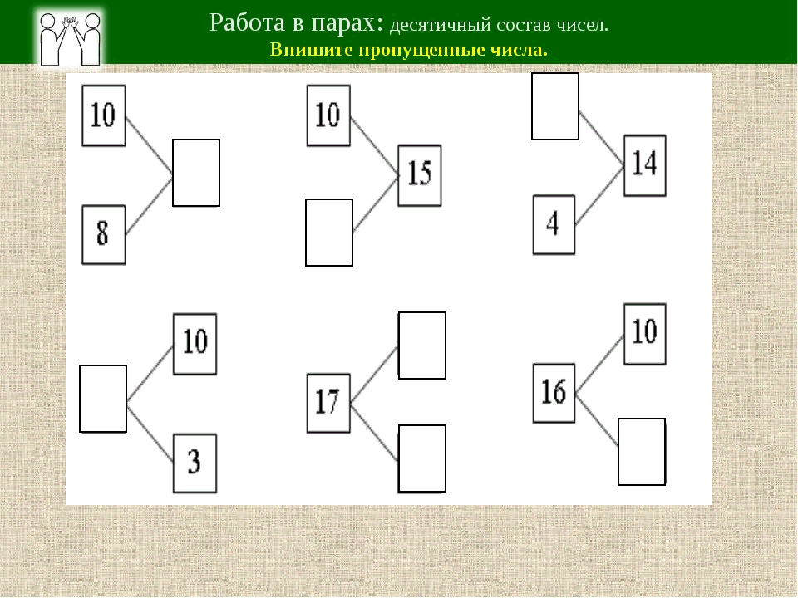

5. В школьную столовую привезли 10 мешков картофеля, а капусты – на 3 мешка больше. Сколько мешков капусты привезли в столовую?

|  |  |  |  |  |  |  |  |  |  |  |  |  |  |
| --- | --- | --- | --- | --- | --- | --- | --- | --- | --- | --- | --- | --- | --- |
|  |  |  |  |  |  |  |  |  |  |  |  |  |  |
|  |  |  |  |  |  |  |  |  |  |  |  |  |  |
|  |  |  |  |  |  |  |  |  |  |  |  |  |  |

Выполняет самостоятельно

С помощью учителя

Не выполняет